6

Outils de texte et pièges
Le Chapitre 5 présente les régalages que qu'utilisent presque tous les documents. Ce chapitre-ci traite de réglages de caractères et de paragraphes moins courants. Vous pouvez rencontrer plusieurs de ces fonctionnalités dans un seul document, mais rarement toutes à la fois.
Certaines de ces fonctionnalités ont un usage limité ou spécialisé. D'autres cependant doivent être soigneusement considérées avant des les utiliser.
Certaines sont des éléments de conception qui semblaient raisonables il y a quelques décenies quand Writer avait été publié, mais qui sont depuis devenues obsolètes – et qui n'ont jamais été (pour être poli) dans la meilleure tradition typographique.
Et d'autres sont obscures ou difficiles à utiliser. Dans ces cas, les mêmes résultats peuvent souvent
être obtenus avec plus d'obtions en choisissant une autre méthode.
Il y a même l'une ou l'autre fonctionalité que LibreOffice supporte techniquement, mais qu'il implémente si mal que vous aurez des résultats plus satisfaisants si vous utilisez plutôt un autre logiciel.
J'ai été tenté de faire l'impasse sur toutes ces fonctionnalités, mais les avertissements valent la peine. En outre, potentiellement, ils pouraient avoir des usages plus pratiques qu'il n'y paraît. Si quelqu'un connaît un tel usage, je serais content de l'entendre.
Bien sûr, si vous trouvez une utilité à certaines fonctionnalités que je décrie, ignorez mes mises en garde et faîtes comme vous pensez le mieux. Tandis que la pratique typographique peut conseiller, elle ne doit jamais devenir un ensemble de conventions à suivre aveuglément. En fin de compte, tout ce qui rend le texte plus lisible, plus facile à parcourir ou à entretenir est légitime.

Fixer les bordures
Les bordures sont les lignes entourant un objet sur les quatre côtés. Toutes applications de LibreOffice incluent un onglet Bordures identique pour au moins l'un de leurs styles. Dans Draw et Impress, une fonctionnalité similaire est appelée Ligne.
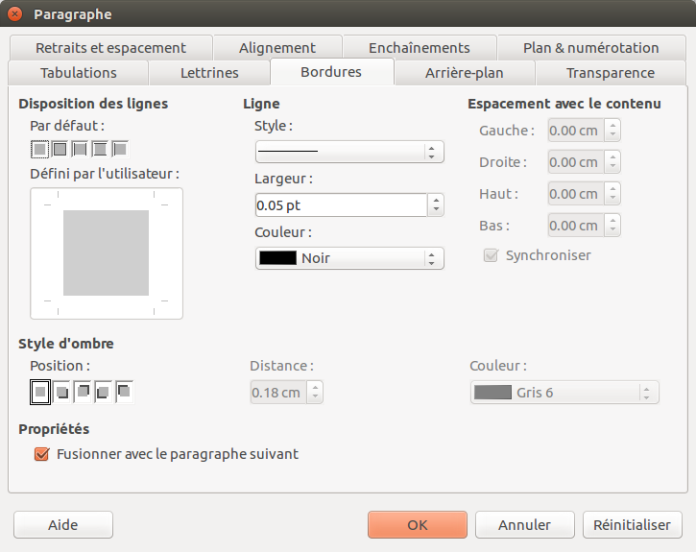
Des onglets Bordures similaires sont présents dans tout LibreOffice.

Ajouter des bordures
Pour fixer les bordures:
- Sous Disposition des lignes, utilisez soit le diagramme Par défaut ou Défini par l'utilisateur pour choisir sur quels côtés vous voulez une bordure.
Le diagramme Par défaut règle tous les côtés ensemble, en offrant des arrangements prédéfinis d'un simple clique. Avec le diagramme Défini par l'utilisateur, vous pouvez régler chaque côté séparément.
- Réglez le Style, la Largeur et la Couleur de la ligne. Dans la plupart des circonstances, choisissez le
- style plus fin et rempli possible. Vous pouvez avoir à sélectionner une ligne plus grosse de sorte qu'elle soit détectable sur des imprimantes bas de gamme.
- Régler l'Espacement avec le contenu pour chaque côté. Un espacement généreux augmente la lisibilité en évitant un aspect serré.
Lorsque la case à cocher Synchroniser est activée, vous pouvez remplir les valeurs pour les 4 côtés en même temps.
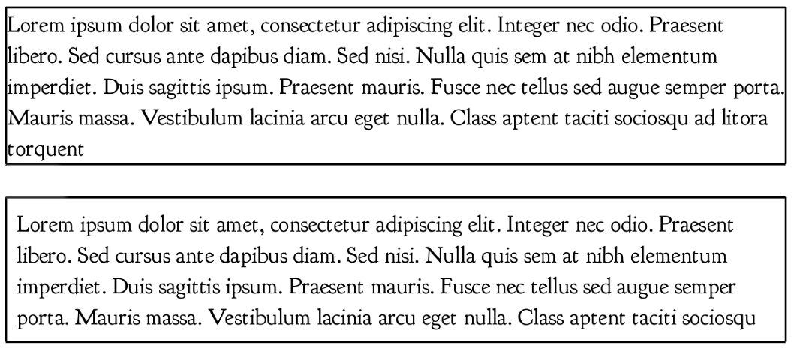
Au-dessus: Bordures > Espacement avec le contenu réglé à 0 points. En dessous: Réglé à 5 points. L'espace blanc supplémentaire augmente la lisibilité et évite la fusion avec les bordures.
- Astuce
En certaines occasions, des bordures peuvent apparaître alors que vous n'en avez pas réglé. Si cela se produit et que vous ne voulez pas de
bordures, laissez la Disposition des ligne vide et sélectionnez Ligne > Style > -aucun(e)-.
- Si vous voulez une ombre comme partie de la bordure, sélectionnez sa position Position, Distance (de la bordure) et Couleur.
- Avertissement
Les ombres peuvent aider à séparer une photo de l'arrière plan. Cependant, si vous ne pouvez pas expliquer la raison pour laquelle vous utilisez une ombre, vous ne devriez pas l'utiliser. Les ombres ont été tellement sur-utilisées le milieu des années 1990 qu'aujourd'hui elles peuvent paraître excessives et dépassées.
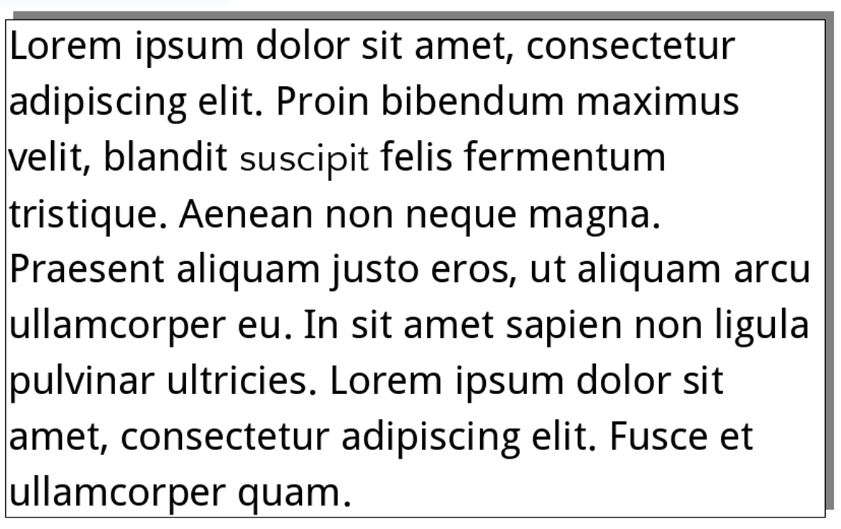
Un paragraphe avec une bordure et une ombre. Utilisez une ombre si vous avez une raison de le faire. L'époque où les gens utilisaient les ombres simplement parce que c'était possible est révolue depuis longtemps.

Usage des bordures dans les styles de caractères et de paragraphes
Beaucoup de concepteurs débutant évitent les espaces vides. Pour eux, les espaces vides sont des espaces gaspillés. Il en résulte qu'ils sont tentés de les rassembler en mettant des bordures autour de tout et n'importe quoi. C'est une tentation qu'ils devraient presque toujours éviter.
Dans les documents de texte et les diapositives de présentation, l'utilité des bordures est limitée. Les usages les plus évidents sont de créer une espace blanc pour mettre une réponse dans un questionnaire ou pour indiquer une barre latérale dans un journal.

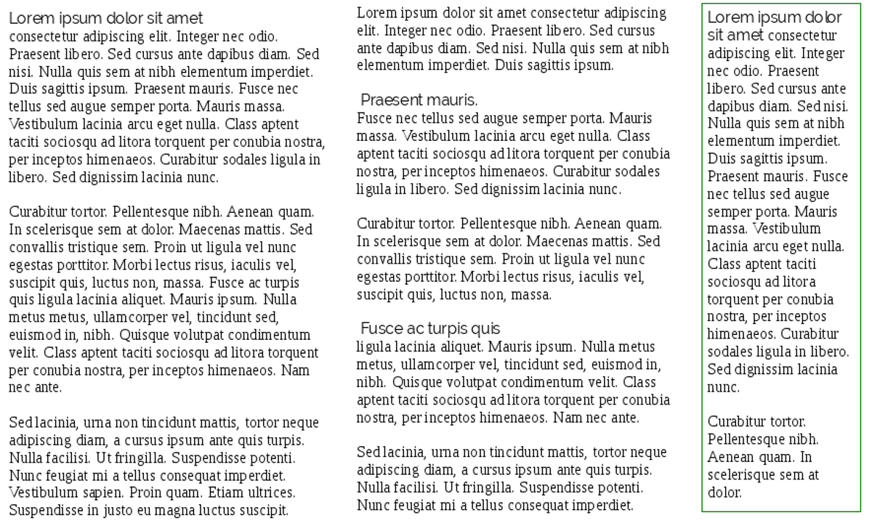
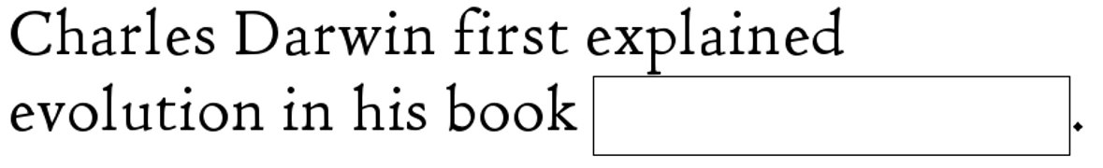Les bordures dans les styles de caractères peuvent être utilisées pour des espaces de réponse.
Des bordures dans les styles de paragraphes peuvent être utilisées pour créer des barres latérales. En plaçant des bordures autour d'un commentaire sur le côté alors que le reste du texte n'en a pas, vous mettez en évidence le fait qu'il ne fait pas partie du texte principal. Police: Liberation Serif.
Souvent, cependant, les bordures contribuent seulement à mettre un peu plus de désordre. Assez d'espace vide peut atteindre le même objectif qu'une bordure tout en paraissant moins gênant. Parfois un cadre peut être un meilleur choix parce qu'il offre plus d'options.
Peu importe comment vous ajoutez des bordures, minimisez leurs largeurs et soyez généreux avec les réglages d'Espacement avec le contenu. Des bordures qui collent avec le contenu rendent seulement les choses plus obscures.

Surlignage et réglage de l'arrie plan
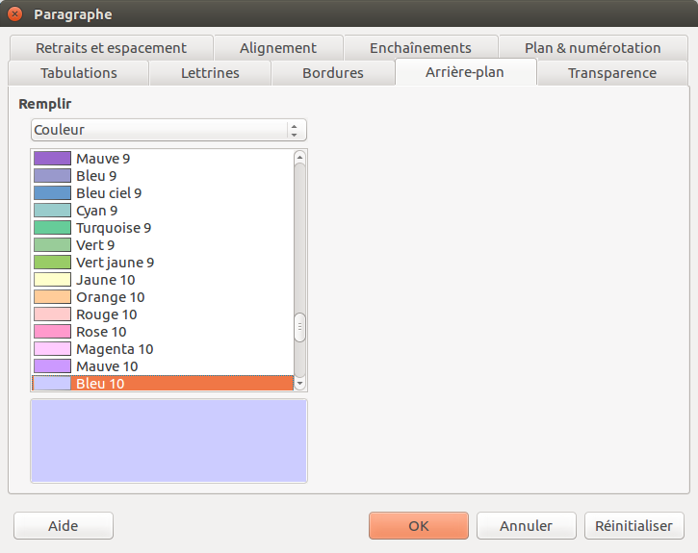
Comme l'onglet des Bordures, l'onglet Arrière-plan se trouve dans toute la suite LibreOffice, ne permettant parfois que la couleur.
Le surlignage est disponible dans les styles de caractère et surtout utile pour mettre en évidence des passages dans des documents informels. Les arrières-plan ou aires sont disponibles dans les styles de paragraphe et ont pratiquement les mêmes fonctionnalités que le surlignage, mise à part que le surlignage n'est disponible que comme couleur, tandis que l'arrie-plan ou aire peut aussi être un dégradé, une hachure ou une image.
- Astuce
En utilisant les onglets Aire et Transparence, vous pouvez donner à un paragraphe son propre filigrane. Voyez “Erreur : source de la référence non trouvée,” page Erreur : source de la référence non trouvée.
Si vous choisissez une couleur d'arrie-plan, assurez-vous que la couleur que vous souhaitez soit parmi celles définies par LibreOffice. Sinon, allez dans Outils > Options > LibreOffice > Couleurs afin de l'ajouter une couleur particulière ou faites des ajustements dans l'onglet Transparence (voir “Régler la transparence,” page 11).
De même, avant d'ajouter une image comme arrière-plan, préparez ses dimensions et transparence dans un éditeur d'image tel que GIMP.

La rle de base pour l'arrière-plan: le texte et l'arrière-plan doivent contraster entre eux.
Pour tous les arrières-plan/aires, la règle de base est de combiner un texte de couleur claire avec un arrière-plan foncé et du texte de couleur foncé avec un arrière-plan clair. Sans un fort contraste, votre document perd en lisibilité. Du texte foncé sur
un arrière-plan clair et plus facile à lire pour beaucoup, parce que c'est le plus communément utilisé.
Veillez également à ne pas utiliser des arrières-plans avec trop de couleurs différentes. Trop souvent, le résultat sera illisible.
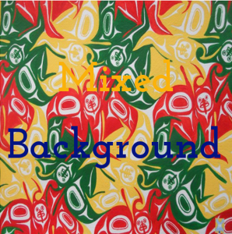
La plupart des couleurs d'avant plan se perdent sur des arrières-plan de couleurs variées.
- Astuce
Lorsque vous ajoutez un arrière-plan, pensez à vérifier le contraste à la fois pour les impressions noir et blanc et couleur. Les deux ne sont pas nécessairement les mêmes.

Usage des arrières-plan dans les styles de caractère et de paragraphe
Comme les bordures, les arrières-plan sont d'un usage limité dans les styles de caractère et de paragraphe. Plusieurs styles de caractère, chacun avec une couleur d'arrière-plan différente, peuvent être utiles pour surligner lorsque vous prenez des notes ou pour une brochure, mais la majorité des documents littéraires utilisent un arrière-plan blanc.
La plupart du temps, vous aurez plus de choix et un meilleur contrôle si vous utilisez plutôt un cadre, ou alors appliquez l'arrière-plan au style de la page.

Régler la transparence
L'onglet Transparence provient des styles d'image et a été ajouté aux styles de paragraphe dans Writer dans la version 4.4.
L'onglet ajoute de la transparence lorsqu'une option est sectionnée dans l'onglet Arrière-plan. 0% signifie pas de transparence, 100% une transparence complète.
Depuis l'onglet Transparence, vous pouvez:
- Créer une transparence pour ajouter rapidement (mais approximativement) une nouvelle couleur sans formellement définir une couleur dans Outils > Options > LibreOffice > Couleurs.
- Éditer la transparence d'un arrière-plan pour améliorer le contraste entre l'avant-plan et l'arrière-plan.
- Créer un dégradé d'arrière-plan en utilisant des degrés de transparence. Un dégradé fait la transition entre deux couleurs. (Voir “Erreur : source de la référence non trouvée,” page Erreur : source de la référence non trouvée.)
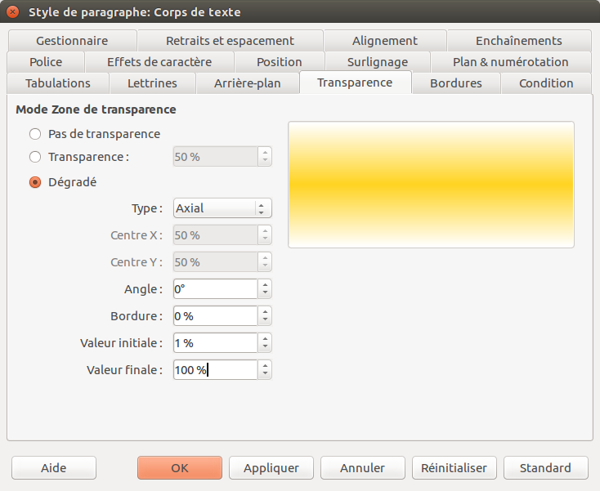
L'onglet Transparence fonctionne avec l'onglet Arrière-plan. Ici, on voit les contrôles pour définir un dégradé.

Régler les tabulations
Les tabulations sont des positions fixes sur une ligne. L'emplacement où un onglet commence est appelé la position ou le stop de la tabulation.
Habituellement, les emplacements des tabulations devraient des multiples de l'interligne et limités au minimum nécessaire. La plupart du temps, les stops de tabulation standards sur les machines à écrire d'un demi pouce ou d'un pouce entier seront bien suffisants pour vos besoins.
Les tabulations sont parfois utilisées pour créer des colonnes de texte, mais une table et généralement une meilleure option. Si vous utilisez un retrait automatique de première ligne, dans
beaucoup de cas, l'unique raison d'utiliser des stops de tabulations est par habitude ou parce que LibreOffice les utilise dans des fonctionnalités avancées telles que les tables des matières.
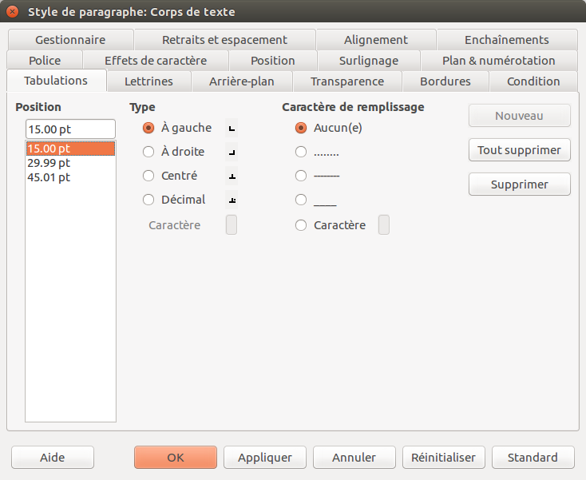
L'usage des tabulations peut être grandement minimisé. Lorsque utilisez des tabulations, créez les par multiple de l'interligne.
Les types de tabulations sont:
- Gauche: Place la limite gauche de la colonne de texte sur la position de la tabulation, en étendant le texte à droite. Dans la plupart des cas, ce sera le type le plus utilisé et souvent le seul.
- Droite: Place la limite droite du texte sur la tabulation en étendant le texte à gauche. L'usage
- le plus courant de ce type est pour positionner une colonne de texte contre la marge de droite.
- Centré: Place le centre du texte sur la position de la tabulation, en l'étendant à la fois à gauche et à droite. Souvent, ce type peut être remplacé en réglant l'alignement général de la ligne sur Centré.
- Décimal: Place le séparateur décimal sur la position de la tabulation et les nombres entiers et le texte sur sa gauche. Vous pouvez régler le séparateur décimal selon les paramètres régionaux. Par exemple, le séparateur décimal est un point dans la plupart des paramètres de langue anglaise.
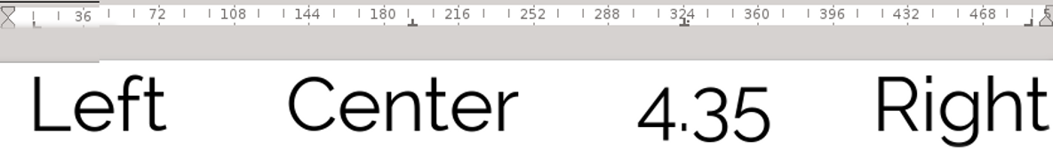
Les quatre type de tabulation font varier la position où apparaît le texte par rapport au stop de tabulation dans la règle.
Le problème avec tous les types de tabulation est qu'ils peuvent être une moyen instable de positionner des caractères. Le moindre changement de formattage peut parfois déplacer le texte de manière non voulue.

Utiliser les tabulations de manière efficace
Même si vous minimisez l'usage des tabulations vous-même, vous ne pouvez pas éviter leur utilisation intégrée dans LibreOffice. Par exemple,
LibreOffice utilise les tabulations pour positionner du texte en relation à des puces et des numéros dans des styles de liste, et comme option dans les tables des matières ou dans l'utilisation d'un style conditionnel.
Sinon, considérez si vous nécessitez vraiment les tabulations ou si vous pouvez les substituer par une autre solution. Les cadres ou les tables avec des bordures invisibles sont souvent un choix plus stable.
Lorsque vous utilisez des tabulations, faites: | Lorsque vous utilisez des tabulations, ne faites pas:
- Les régler les dans le style de paragraphe Style par défaut, ou au minimum, aussi haut dans l'arbre hiérarchique que possible. Sinon, vous devrez régler les tabulations séparément pour chaque style de paragraphe. | - Les utiliser pour indiquer le début de nouveaux paragraphes. Au lieu de cela, créez un Retrait de Première Ligne et cochez la case Automatique dans l'onglet Retraits et espacement.
- Régler les positions de tabulation sur des multiples de l'interligne. | - Les utiliser pour positionner des caractères dans un cadre de texte, tel que l'en-tête ou le pied de page. Au lieu de cela, utilisez un tableau avec des bordures invisibles et ajustez soigneusement les largeurs de colonnes.
- Régler les positions de tabulation le plus tard possible dans votre conception. Sinon, des changements tels que la police ou la taille de caractère peut vous obliger à les régler à nouveau. | - Utiliser des espaces blancs entre des positions de tabulations. Voir “Erreur : source de la référence non trouvée,” page Erreur : source de la référence non trouvée.
Les À faire et À ne pas faire dans l'usage des tabulations.

Réglage des lettrines
Les lettrines sont des lettres élargies qui marquent le début d'un nouveau chapitre ou section. L'onglet Lettrines pour un style de paragraphe automatise le processus de création d'un cadre et de l'arrangement du texte autour.
Les lettrines sont plus courantes dans les fictions que les non-fictions, et dans les magazines que dans les essais académiques. Elles créent une familiarité qui est plus normale dans une nouvelle que dans la plupart des non-fictions. L'exception sont les lettrines hautement décorées trouvées dans les manuscrits enluminés du Moyen-Âge.
Avant de créer une lettre, considérez quels autres indicateurs de nouveau paragraphe vous avez déjà. Si votre style de première page commence plus bas que le reste de vos pages, ou si le début est marqué par un dessin récurent ou par
des nombres, alors des lettrines risquent de faire double emploi.
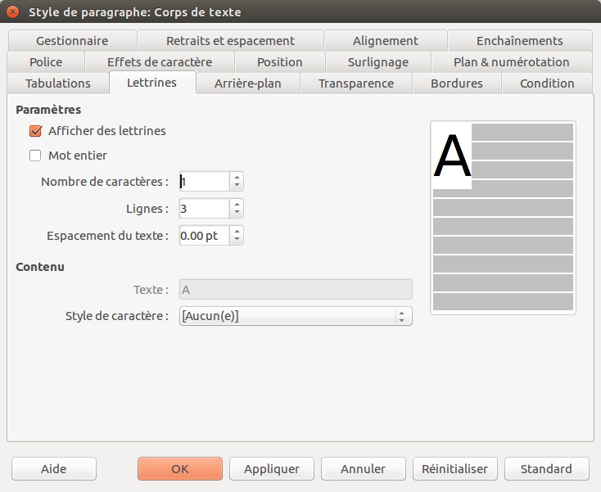
L'onglet Lettrines.

Créer des lettrines:
Pour régler des lettrines:
- Choisissez la police pour les lettrines. Elle peut être la même que le corps de texte – éventuellement dans un poids différent – une police décorative, ou même un caractère à partir d'un jeu de dingbat.
- Utilisez le style de caractère des Lettrines pour définir la police.
- Créez un style de paragraphe Lettrine. Il sera probablement hérité du Corps de texte, avec la seule différence qu'il aura le réglage pour les Lettrines.
- Dans l'onglet Lettrines du style de paragraphe, sous Paramètres, sélectionnez Afficher des lettrines. Ce réglage en actives d'autres dans l'onglet, ainsi que l'aperçu sur la droite.
- Sous Style de caractère, sélectionnez Lettrines.
- Sélectionnez soit Nombre de caractères ou Mot entier pour régler la longueur de la lettrine. Vous pouvez utiliser jusqu'à 9 caractères.
- Astuce
Mettre toute la première ligne dans un autre poids de police est un choix très courant. Si vous voulez l'essayer, ignorez les Lettrines et créez un style Première ligne à la place.
- Réglez la hauteur de votre lettrine en terme de nombre de lignes.
- Réglez l'Espacement du texte. À moins que la lettrine soit extrêmement large, le nombre magique est probablement trop, ainsi essayer la moitié d'abord.
- Avertissement
Dans l'onglet Lettrines, l'option Contenu > Texte est grisée en permanence. Selon l'aide en ligne, ce mot est sensé spécifier le texte à utiliser au lieu d'une seule lettre.
Cependant, les champs Mot entier et Nombre de caractères remplacent efficacement cette option.
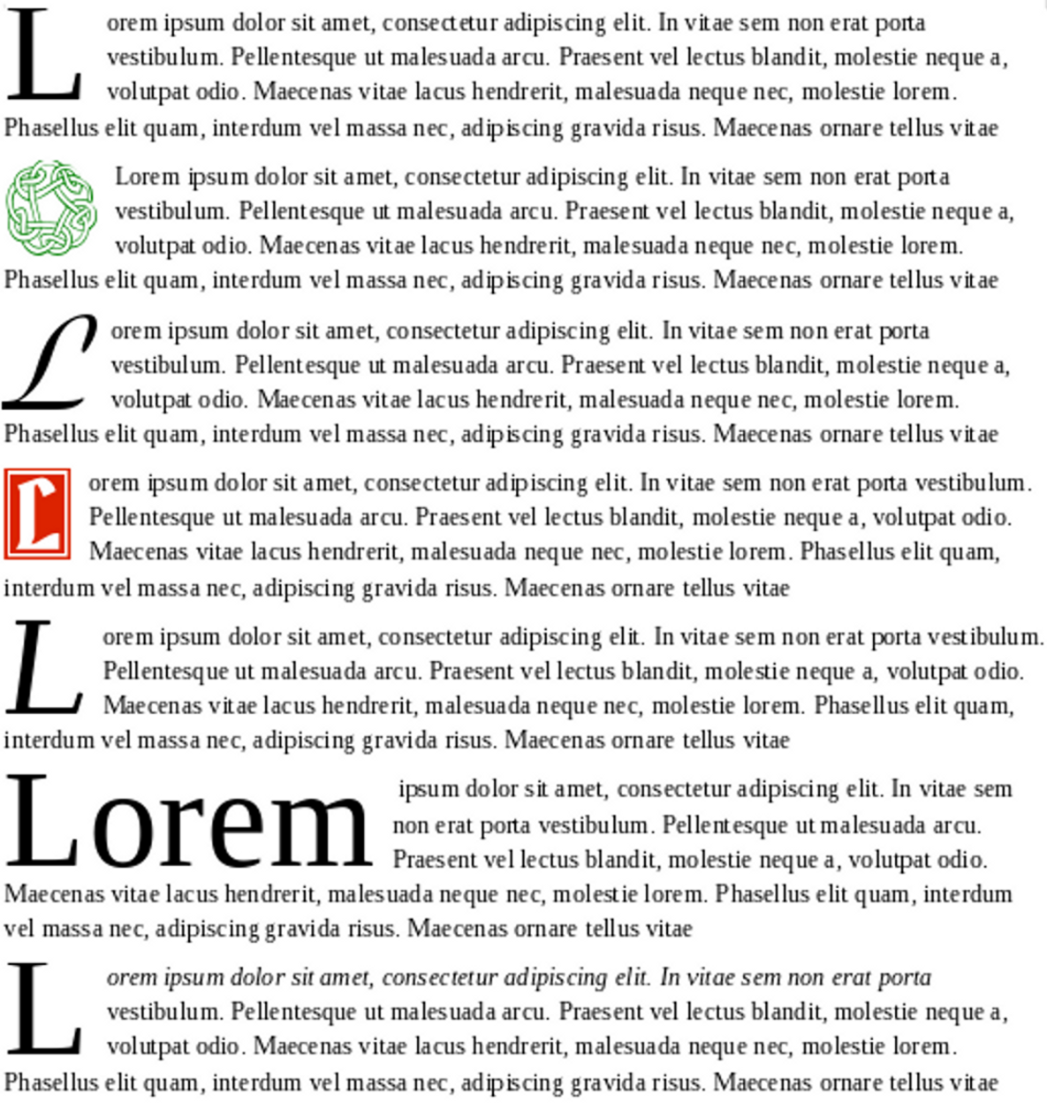
Une sélection de lettrines. La dernière option utilise un style de caractère pour mettre la première ligne en italique.

Hiérarchiser et faire des listes
Les listes ont suffisamment de fonctionnalités pour mériter un type de style propre dans Writer. Cependant, comme vous pouvez le deviner avec l'existence de l'onglet Plan & numérotation, les styles de paragraphe sont essentiels pour les listes et les plans.
En particulier, dans l'onglet Plan & numérotation, vous pouvez:
- Associer des styles de liste avec des styles de paragraphe de sortie qu'ils soient appliqués automatiquement. Le même style de liste peut être associé avec de multiples styles de paragraphe.
- Créer un plan en utilisant un seul style de paragraphe.
- Ajouter un style de paragraphe aux styles de listes par défaut. Être inclus dans les styles de listes implique qu'un paragraphe utilisant ce style est lister dans le Navigateur, et automatiquement utilisé dans des fonctionnalités telles que les tables des matières.
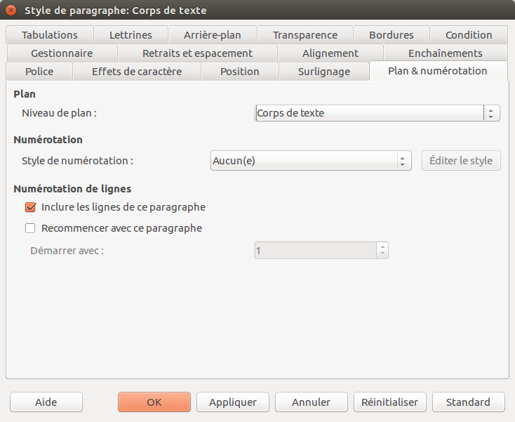
Associez un style de liste avec un style de paragraphe dans la section Numérotation de l'onglet Plan & numérotation.

Automatiser les listes
Une liste non triée est l'équivalent d'une liste de puces, et une liste triée d'une liste numérotée.
Réglez une liste ordonnée ou non dans le dialogue des styles de liste (voir “Erreur : source de la référence non trouvée,” page Erreur : source de la référence non trouvée). Puis associez la avec un style de paragraphe depuis l'onglet Plan & numérotation, dans le champ Style de numérotation.

Redémarrer la numérotation de paragraphe
Vous n'avez pas besoin de créer un style de liste séparé pour chaque liste numérotée dans un document.
Pour redémarrer la numérotation de n'importe quelle numérotation, sélectionnez Reprendre la numérotation depuis le menu contextuel (clique droit).
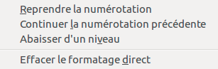
Dedémarrez la numérotation dans une liste depuis le menu contextuel.
- Avertissement
Le champ Recommencer avec ce paragraphe de l'onglet Plan & numérotation s'applique aux numérotation de ligne et non de paragraphe.

Imbriquer des listes
Une liste imbriquée – une liste dans une liste – est plus courante dans du texte en ligne, où la place n'est pas importante et du texte structuré tel que des listes et des tables améliore la lisibilité.
Pour imbriquer une liste, vous avez deux solutions. La première est de créer un style de liste et de régler deux ou plus de niveaux de liste avec des choix de formatage différent dans les onglets Position et Options. L'avantage des niveaux de liste est
que chaque niveau peut être formaté séparément, mais tous les niveaux reste connectés. Vous pouvez passer au niveau inférieur en pressant la touche Tabulation, ou au supérieur en pressant Majuscule+Tabulation.
La fenêtre d'aperçu peut vous aider à régler chaque niveau de liste et le style de liste adapté est associé avec un style de paragraphe à utiliser.
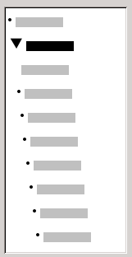
La fenêtre d'Aperçu pour une liste à puce avec deux niveaux de liste. Les autres niveaux de liste n'ont pas été modifiés, raison pour laquelle ils gardent la puce par défaut du niveau supérieur.
L'autre solution est de créer deux styles de liste séparés, puis d'associer chaque style de liste avec un une style de paragraphe séparé.
Aucun choix n'a d'avantage sur l'autre, vu que vous utilisez les mêmes options. Cependant, dans les deux cas, chaque liste est imbriquée est en retrait par rapport à celle du niveau supérieur. Typiquement aussi, chaque niveau de liste va utiliser une puce ou une numérotation différente.
Des noms de style tels que Puce et Puce 2 ou Imbriqué vont vous aider à vous rappeler la relation entre deux styles de paragraphes. Par facilité, utilisez les mêmes noms à la fois pour les styles de Paragraphe et de Liste, vu qu'ils ne peuvent pas être mélangés.
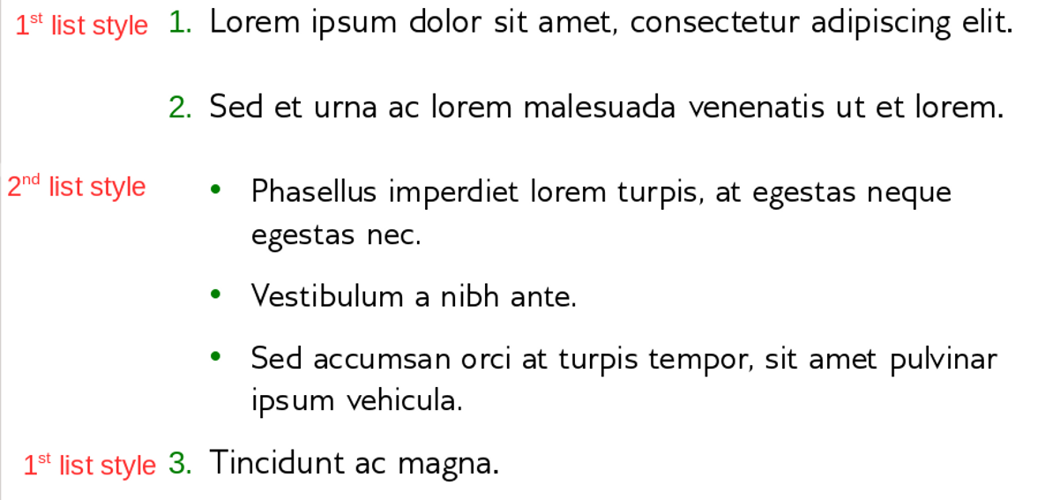
Listes imbriquées créées en utilisant deux styles de liste séparés.

Hiérarchiser avec des styles de paragraphe
LibreOffice a plusieurs manière d'hiérarchiser en utilisant les styles de paragraphe. Via Outils > Numéroter des chapitres, vous pouvez choisir un style de
numérotation pour chaque style de paragraphe, en l'incluant dans les Niveaux de plan (voir “Hiérarchiser et faire des listes,” page 22). Sinon, vous pouvez ignorer Outils > Numéroter des chapitres… et associer chaque style de titre avec une style de liste différent en utilisant la fenêtre Styles et formatage (F11).
Une manie encore plus aisée de hiérarchiser est de créer un seul style de liste pour la hiérarchie. Si vous voulez, vous pouvez régler manuellement les différents niveaux dans l'onglet Options du style de liste. Cependant, vous obtiendrez quasi le même résultat en sélectionnant plutôt un modèle prédéfini depuis l'onglet Plan du style de liste.
Pour utiliser le style de paragraphe, entrez Entrée + Tabulation pour ajouter un paragraphe de niveau inférieur. Le paragraphe de niveau inférieur utilise automatiquement le modèle de numérotation du style de liste. Pour élever le nuveau d'un style paragraphe, entrez Entrée + Tabulation + Majuscule.
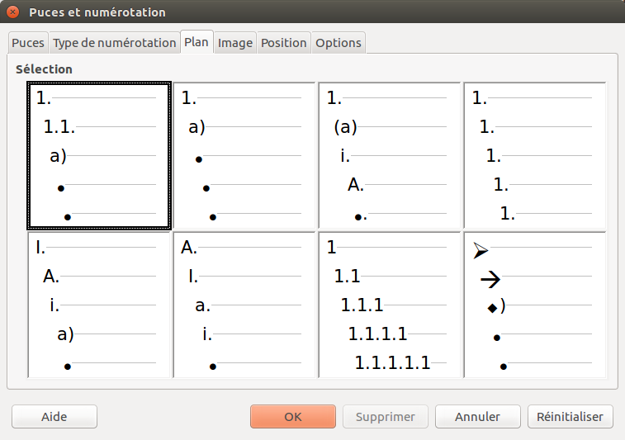
Le format prédéfini pour les plans dans la fenêtre des styles de liste. Un plan est une manière de hiérarchiser une document que le lecteur ne verra jamais, de sorte que souvent, cela importe peu que le format soit exactement comme vous le souhaitez.

Créer une hiérarchie avec une seul style de paragraphe
Régler une seul style de paragraphe pour hiérarchiser:
- Créez un styles de liste et associer le avec l'un des formats prédéfini de l'onglet Plan.
- Sélectionnez ou créez un style de paragraphe pour la hiérarchie. Vous ne pouvez pas utiliser les styles Titres 1-10. Il semble que cette restriction évite la confusion entre une hiérarchie basée sur
- un seul style de paragraphe et les niveaux de hiérarchies enregistrés.
- Dans l'onglet Gestionnaire du style de paragraphe, sélectionnez le style en question dans le champ Style de suite.
- Assignez le style de liste au style de paragraphe en utilisant le champ Numérotation dans l'onglet Plan & numérotation du style de paragraphe.

Ajouter des styles de paragraphe aux niveaux de plan
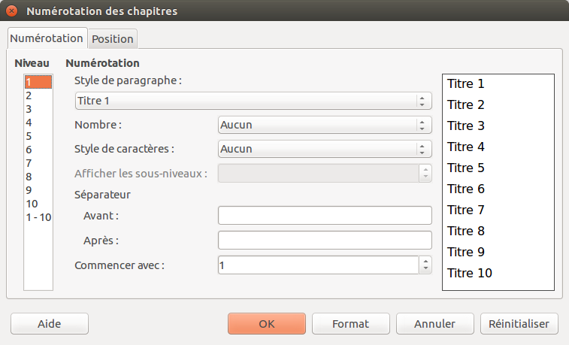
Par défaut, les Niveaux de numérotation sont associés aux Styles de paragraphe des titres. Vous pouvez ajouter d'autres styles de paragraphe en utilisant le Niveau de plan dans les onglets Plan & numérotation.

- Astuce
Dans la liste déroulante du champ Niveau de plan de l'onglet Plan & numérotation, tous les styles de paragraphe qui ne sont pas assignés à une niveau de numérotation sont identifié comme Corps de texte. Cette désignation n'a rien à voir avec le style de paragraphe Corps de texte.
Les niveaux de plan sont un concept utiliser dans LibreOffice pour automatiser des fonctionnalités avancées. Par exemple, les niveaux de plan détermine quels styles de paragraphe sont affichés par défaut dans le Navigateur sous Titres et dans les table des matières.
Par défaut les niveaux de plan sont attachés aux styles de paragraphe Titre 1-10. Le Niveau de plan 1 est attaché au Titre 1, et ainsi de suite.
Vous pouvez changer ces correspondances et ajouter un autre style de paragraphe à un niveau de plan dans le champ Niveau de plan de l'onglet Plan & numérotation.
- Astuce
Vous pouvez assigner plus d'un style de paragraphe à un niveau de plan, mais seulement un seul style de paragraphe ne s'affiche dans Outils > Numérotation des chapitres.

Sauter un paragraphe dans une liste
Dans beaucoup de liste, chaque paragraphe est un élément de la liste et est de ce fait numéroté. Cependant, vous devez parfois rompre une liste avec un paragraphe sans numéro ou puce qui donne plus de détail sur un élément de la liste. Sans cela, un élément d'une liste peur devenir un long paragraphe au point de réduire la lisibilité qui est pourtant la raison d'être d'une liste.
Pour créer un style pour de tels paragraphes, vous pouvez utiliser le style de paragraphe avec une liste afin de créer un paragraphe lié qui est formaté à l'identique, à l'exception de l'onglet Plan & numérotation, pour lequel:
- Niveau de plan est réglé sur Corps de texte.
- Style de numérotation est réglé sur Aucun.
- Inclure les lignes de ce paragraphe est désélectionné.
Si vous avez seulement quelques retraits horizontaux, ce style peut être utilisé avec de multiple listes.
Retrait de corps de texte est un style de paragraphe prédéfini que vous pouvez utiliser dans ce but.
- Astuce
Si vous voulez numéroter des paragraphes en tant que ligne dans un poème, utiliser Outils > Numérotation des lignes.
Cet outil est plus complet que le formatage disponible dans le style de paragraphe, avec une sélection de styles de caractère et le positionnement précis des numéros par rapport au texte.

Utiliser plusieurs langues
LibreOffice supporte plus de 110 langues et encore bien plus de paramètres régionaux. Les paramètres régionaux sont des variantes d'une langue ayant un vocabulaire et une orthographe propres.
Par exemple, dans les paramètres régionaux de l'anglais du Royaume-Uni, l'orthographe correct pour "voisins" est “neighbours,” tandis que dans l’anglais des États-Unis, c'est “neighbors.” Des paramètres régionaux complets incluent des dictionnaires pour l'orthographe, les césures et les synonymes propres.
Beaucoup d'utilisateurs utilisent seulement le langage par défaut déterminé par la version de LibreOffice qu'ils ont téléchargée. Cependant, vous avez deux options pour ajouter le support de plus de langues et de paramètres régionaux.
La manière la plus courante d'ajouter le support de langues supplémentaires est de les sélectionner de la liste déroulante dans Outils > Options > Paramètres linguistiques > Linguistique > Dictionnaires définis par l'utilisateur > Nouveau.
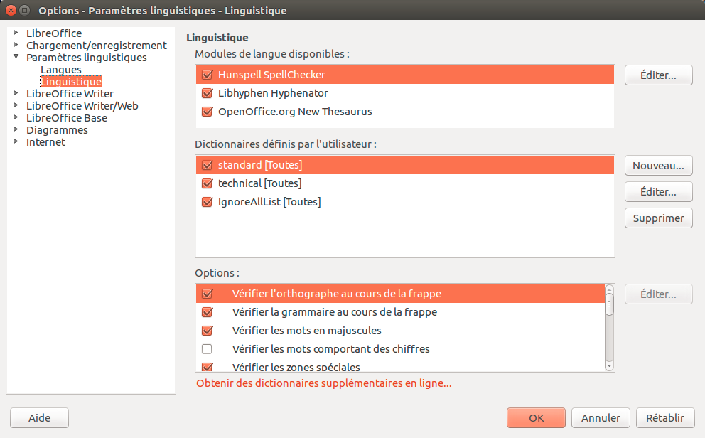
Utilisez les paramètres linguistiques pour charger autant de langues et de paramètres régionaux que vous voulez.
En outre, le site des extensions a aussi des paquets pour plusieurs langues, y compris le grec ancien, le finlandais et le basque.
Vous pouvez mettre les extensions à jour avec Outils > Gestionnaire des extensions > Ajouter, ce qui est avantageux lorsque les dictionnaires sont encore en développement et évoluent rapidement.

Régler d'autres fonctionnalités linguistiques
Ajouter des dictionnaires régionaux peut n'être que la première étape pour utiliser une autre langue. Vous pouvez avoir à:
- Sélectionner une disposition de clavier pour la langue, Un clavier Anglais International est adéquat pour la plupart des langues d'Europe Occidental. Sans une disposition de clavier acceptable, vous devez avoir recours au Insertion
- > Caractères spéciaux pour les accents et les umlauts.
- Installer une police pour la langue. Un style grec est d'un usage limité si votre LibreOffice n'a pas de police grecque installée.
- Ajuster les réglages pour l'Asie Orientale ou les langues bidirectionnelles dans Outils > Options > Paramètres linguistiques > Langues > Prise en charge linguistique avancée.
- Créer plusieurs styles avec des noms similaires dans un document multi-langue. Par exemple, vous pouvez avoir des styles de paragraphe appelés Corps de texte – français et Corps de texte - anglais.
- Dans un document multi-langue, désactivez Outils > AutoCorrection. Si vous n'utilisez pas AutoCorrect, décochez les cases Activer l'insertion automatique et Collecter les mots dans Outils > AutoCorrection > Options d'AutoCorrection.
- Set URLs or snippets of code to none in the Language field to spare yourself extra queries while spell checking.

Créer un style de bloc de citation
Tous les formes de citation académique ont un format spécial pour les longues citations – c.-à-d. celles qui font plus de trois lignes ou environs 100 mots.
Les citations qui remplissent ce critère sont présentées dans un bloc afin d'être plus faciles à lire. L'idée est qu'une longue citation ne serait pas utilisée à moins d'être importante. Les lecteurs peuvent se demander si la mise en évidence ne serait pas mal placée si un bloc de citation n'est pas spécialement pertinente.
Typiquement, le style de paragraphe pour un bloc de citation est héritée du style du corps de texte. Le format standard pour un bloc de citation est:
- N'utilisez pas de guillemets, à moins que que quelqu'un est cité directement ou parle.
- Utilisez la même police et la même taille que pour le corps de texte. Réduire la taille de la police à pour seul résultat de le rendre plus difficile à lire.
- Utilisez une indentation identique sur les côtés gauche et droit du paragraphe, basée sur l'interligne. Habituellement, 40-50 points de chaque côté sera correct, la largeur exacte dépendant de la taille de la police.
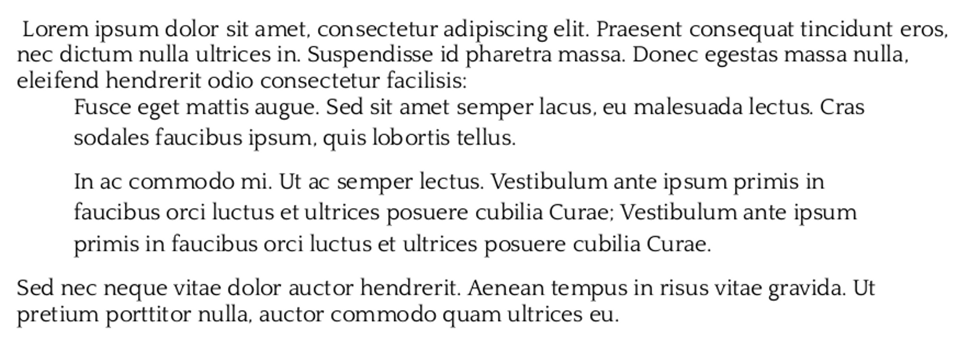
Le format standard pour un bloc de citation. L'indentation supplémentaire remplace les guillemets.

- Indiquez les nouveaux paragraphes par soit un retrait de première ligne ou un espace supplémentaire entre les paragraphes. L'indicateur n'est pas nécessairement le même que celui utilisé dans le reste du corps de texte.
Writer inclut un style de paragraphe Citation par défaut, bien que vous pouvez préférer un style propre avec un nom tel que Bloc de citation pour plus de clarté.

Préparer les styles pour le HTML
Le HTML n'a jamais été bien intégré dans LibreOffice Writer.
D'un côté, Writer inclut Affichage > Web qui vous donne une idée de à quoi ressemblerait une page HTML, mais cet affichage n'est pas toujours fiable. Il inclut aussi Affichage > Source HTML de sorte que vous pouvez voir le code sur lequel vous travailler.
D'un autre côté, vous ne pouvez pas sauvegarder les fichiers en HTML dans le gestionnaire de modèle.
Pour augmenter encore la confusion, le HTML est traité d'une manière très individualiste. Tandis que LibreOffice utilise Fichier > Propriétés pour créer une collection de mots clefs, il convertit aussi tous les graphiques en .jpeg, avec aucune possibilité de faire autrement.
Une limitation encore plus grande est que seul un nombre limité de styles de caractère et de paragraphe sont convertis directement dans des
tags HTML. Les autres styles, ainsi que les champs, sont convertis en classes .css.
Ces particularités signifie que les fichiers HTML exportés depuis LibreOffice préserve autant que possible le formatage.
Malheureusement, cela signifie aussi que LibreOffice ne produit pas du HTML propre – c.-à-d. des fichier avec seulement des codes HTML facilement utilisable avec d'autres applications.
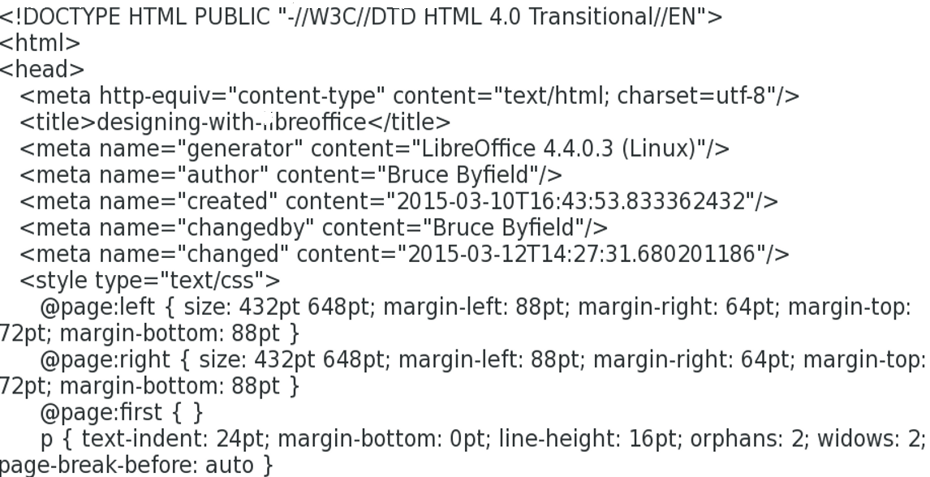
Regarder au code source de HTML généré par LibreOffice révèle combien il peut être embrouillé.
À mois que vous soyez prêt à écrire votre propre style de feuille, ou à nettoyer les fichiers HTML exportés depuis LibreOffice, soit manuellement ou avec un programme tel que Tidy, le HTML exporté de LibreOffice requiert un gros effort pour des résultats au mieux médiocre.
Vous pouvez évidemment créer une série de macros pour les tags HTML, puis sauver les fichiers en format texte et les renommer dans votre
gestionnaire de fichier. Cependant, à ce stade, utiliser un éditeur dédié au HTML est moins problématique.
Les seuls fois que l'usage du HTML de LibreOffice est à conseiller sont quand le résultat ne doit être utilisé que par lui-même et sur une courte période.
Les problèmes avec du HTML embrouillé apparaissent souvent lorsque les fichiers produits sont utilisés ou que quelqu'un utilise un fichier sans connaître ses limitations.
Style de paragraphe | Tags HTML | Commentaires
Titre 1-6 | <h1> - <h6> | Notez que seulement 6 niveaux de titre sont disponibles tandis que Writer en a 10.
Contenu de liste | <p> | Convertit au tag de paragraphe par défaut. Utilisez le avec les styles de liste.
En-tête de liste | <dl>, <dd> | Crée une liste de définition <dl> ou ajoute les titres <dd>.
Texte préformaté | <pre> | Apparaît dans le navigateur web dans une police monospaced (tel que Courier).
Quotations | <blockquote> | Met le text en retrait sur les deux côtés.
Expéditeur | <address>
Contenu de tableau | <p> | Convertit au tag de paragraphe par défaut.
Titre de tableau | <p> | Convertit au tag de paragraphe par défaut.
Corps de texte | <p> | Le tag HTML par défaut pour les contenus.
Définition | <dfn> | Affiche la police par défaut.
Emphase | <em> | Affiche comme une police italique.
Note de fin | Feuille de style de références. | Applique la police par défaut.
Exemple | <samp> | Applique par défaut une police monospace.
Note de bas de page | Feuille de style de références. | Applique la police par défaut.
Comment les Styles de paragraphe sont convertis en tags HTML.

Minimiser les problèmes de HTML
En général, il vaut mieux éviter le code HTML de LibreOffice. Cependant, si vous décidez de l'utiliser, suivez ces étapes pour limiter les problèmes:
- Sélectionnez Fichier > Nouveau > Document HTML.
- Pressez la touche F11 pour ouvrir la fenêtre Styles et formatage. Notez que Tous les styles et Styles HTML sont identiques.
- Sélectionnez Affichage > Web. Cette sélection affiche le fichier comme une page web au lieu d'une page imprimée.
- Personnalisez en n'appliquant des modifications qu'aux styles prédéfinis de paragraphe et de caractère listé dans le tableau ci-dessus.
- Astuce
Si vous voulez du code propre, évitez d'utiliser d'autres styles, d'utiliser quelconque style de caractère ou de paragraphe qui nécessite une
feuille de style, ou d'utiliser des styles de page multiple,de cadre ou de liste.
En d'autres mots, concevez comme si vous utilisez le HTML le plus complet possible.
- Enregistrez le document en sélectionnant Fichier > Enregistrez sous et en sélectionnant Modèle de document HTML (.oth) comme format ou type de fichier. Notez que voue ne pouvez pas enregistrer un document HTML en utilisant Modèles > Enregistrer comme modèle. Si vous essayez, vous ne recevez aucune erreur, mais rien n'est enregistré. À la place, enregistrez le fichier comme un Modèle de document HTML dans un répertoire dédié.
- Si vous voulez un résultat HTML propre, appliquez une méthode (ou les deux) suivante: Enlevez manuellement les tags non nécessaires ou faites passer le fichier dans un utilitaire tel que HTML Tidy. Sous Linux, toutes les distributions importantes ont HTML Tidy dans leurs dépôts.
- Ouvrez le fichier dans au moins un navigateur important tel que Chrome, Firefox ou Internet Explorer pour voir s'il y a des problème d'affichage.
Pour utiliser le modèle, naviguer dans le répertoire dans lequel il a été enregistré.
- Astuce
Si ces instructions semblent trop compliquées, évitez d'utiliser Writer pour générer du HTML. Sur toutes les plateformes, il existe de nombreux outils pour écrire des pages webs qui sont plus faciles à utiliser que Writer.

Allez au-delà du texte pratique
Si vous lisez ce libre du début à la fin, à ce stade, toutes les fonctionnalités de styles de paragraphe et de caractère que vous pouvez vouloir utiliser régulièrement ont été couvertes.
Cependant, avant de clôturer les styles de texte, le Chapitre 7 aborde quelques fonctionnalités avancées – celles qui ne sont pas strictement nécessaire dans votre conception, mais qui peuvent automatiser votre travail et rendre la conception de modèle plus efficiente.

